Оздоровительная гимнастика.
Комплексы упражнений и игр по профилактике плоскостопия и нарушения осанки у детей

Разработала:
Инструктор по ФК
О.С. Гуркова

Плоскостопие - одно из тяжелых ортопедических заболевание, заключающийся в деформации стоп при этом уменьшается высота сводов, растягивается связочный аппарат, изменяется положение костей. При плоской стопе нарушаются бег и ходьба, а в дальнейшем появляются и другие неприятные симптомы: быстрая утомляемость и боли при ходьбе и стоянии, снижение физической работоспособности. Одним из проявления плоскостопия могут быть головные боли как следствие понижения рессорной функции стоп. Диагноз плоскостопия подтверждается плантографией – отпечатком стоп с помощью красящих растворов. В некоторых случаях необходима рентгенография.
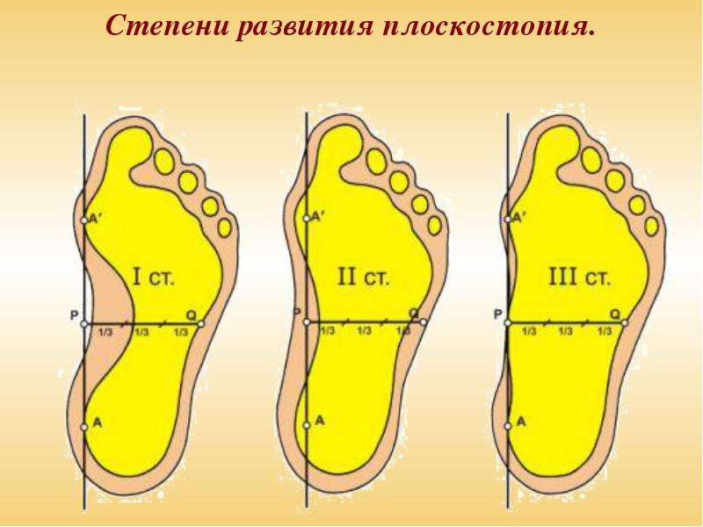
Основной причиной развития плоскостопия является слабость мышц и связочного аппарата, принимающих участие в поддержание свода, но причиной плоскостопия может быть и тесная обувь. Различают врожденное и приобретенное плоскостопие. Необходимо особенно подчеркнуть важность борьбы с плоскостопием в детском возрасте, так как плоскостопие у взрослых образуется в результате предрасположения к нему в детском возрасте, отсутствие мер его профилактики средствами физической культуры. Для профилактики плоскостопия необходимо укреплять мышцы стоп, рекомендуется носить удобную обувь, обращать внимание правильную осанку, на параллельную постановку ног при ходьбе и в положении стоя. Помочь предупредить плоскостопие у детей могут регулярные занятия коньками лыжами. Тому, у кого нет таких возможностей. Необходимы специальные упражнения, способствующие развитию и укреплению мышц, связок и суставов, участвующих в нормальной работе сводов стопы.
Осанка – это автоматическое умение без особого напряжения удерживать свое тело, сохраняя правильную позу в различных положениях: сидя, при ходьбе, во время игр.
Хорошая осанка благоприятствует кровообращению и дыханию, создает ощущение бодрости, уверенности в себе. Формируется осанка под влиянием строения и развития костной, связочно – суставной и нервно – мышечной системы, а также внешней среды – питания, одежды, мебели. Следует особо внимательно наблюдать в дошкольном возрасте за развитием грудной клетки. Неправильное положение или неправильные движения тела ребенка могут деформировать грудную клетку, уменьшают ее подвижность, влекут за собой ограничение подвижности легких, а, следовательно, и газовый обмен в организме.

Виды нарушения осанки
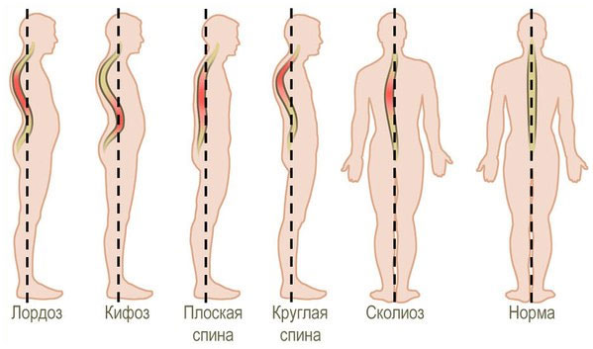
К способам, помогающим сохранить здоровый опорно-двигательный, относятся предлагаемые ниже упражнения

«Собери платочек»
Цель: укрепление мышц стоп.
Материал: гимнастическая скамейка (стульчик в соответствии с ростом ребенка), платочки (20*20).
Руководство: И. п. – сидя на скамейке (стульчике), руки сзади в упоре. Пальцами ног дети собирают платочки – 1 - 2 мин.
«Роликовый массажер»
Цель: массаж стоп.
Материал: гимнастическая скамейка (стульчик в соответствии с ростом ребенка), роликовые массажеры.
Руководство: И. п. – сидя на скамейке (стульчике), руки сзади в упоре. Переменное движение стопами по роликовой поверхности – 1 – 2 мин.
«Массажные коврики»
Цель: массаж стоп, формирование правильной осанки.
Материал: резиновые или пластмассовые (аппликаторы Кузнецова) коврики, «дорожки здоровья».
Руководство: ходьба босиком по коврикам с сохранением правильной осанки в течении 1- 2 мин.
«Массажные мячики»
Цель: массаж стоп.
Материал: гимнастическая скамейка (стульчик в соответствии с ростом ребенка), массажные мячики (твердые).
Руководство: И. п. – сидя на скамейке (стульчике), руки сзади в упоре. Стопами делаются круговые движения мячами или вперед-назад – 1 – 2 мин.
«Резиновые мячики – 1»
Цель: массаж стоп.
Материал: гимнастическая скамейка (стульчик в соответствии с ростом ребенка), резиновые мячики (гладкие, мягкие).
Руководство: И. п. – сидя на скамейке (стульчике), руки сзади в упоре. Стопами делаются круговые движения мячами или вперед-назад – 1 – 2 мин.
«Резиновые мячики – 2»
Цель: укрепление мышц стоп.
Материал: гимнастическая скамейка (стульчик в соответствии с ростом ребенка), резиновые мячики (гладкие, мягкие).
Руководство: И. п. – сидя на скамейке (стульчике), руки сзади в упоре. Захватить обеими ногами мяч и удерживать его на весу – 1 – 2 мин.
«Собери камешки»
Цель: укрепление мышц стоп.
Материал: гимнастическая скамейка, морские гладкие камешки.
Руководство: И. п. – сидя на скамейке (стульчике), руки сзади в упоре. Пальцами ног захватить камешки и перенести их из одной кучи в другую – 1 – 2 мин.
«Ходьба по коврикам»
Цель: укрепление и массаж стоп, формирование правильной осанки.
Материал: коврики с пришитыми пуговицами, с вшитыми поперечно палочками, набитые керамзитом и т.д.
Руководство: ходьба попеременно по разным коврикам в течении 2 – 3 мин.
«Профилактические дорожки»
Цель: массаж стоп, формирование правильной осанки.
Материал: ребристая доска; лесенка, лежащая на полу, с разным диаметром перекладин.
Руководство: ходьба попеременно по палочкам с разным диаметром – 1 – 2 мин.
«Ходьба по обручу»
Цель: массаж стоп, формирование правильной осанки.
Материал: гимнастический обруч.
Руководство: ходьба по обручу приставным шагом так, чтобы спина опиралась на среднюю часть свода стопы.
«Катание гимнастической палочки»
Цель: укрепление и массаж стоп.
Материал: гимнастическая скамейка, гимнастические палочки.
Руководство: И. п. – сидя на скамейке (стульчике), руки сзади в упоре. Катание гимнастической палки все стопой вперед-назад.
«Поймай рыбку»
Цель: укрепление мышц и связок стоп, формирование правильной осанки.
Материал: таз с водой, гладкие морские камешки.
Руководство: в таз с водой опускаются камешки. Детки пальцами ног ловят «рыбок».

